Rohar post¹.
6/5/2009. Contatto a Vulcano.
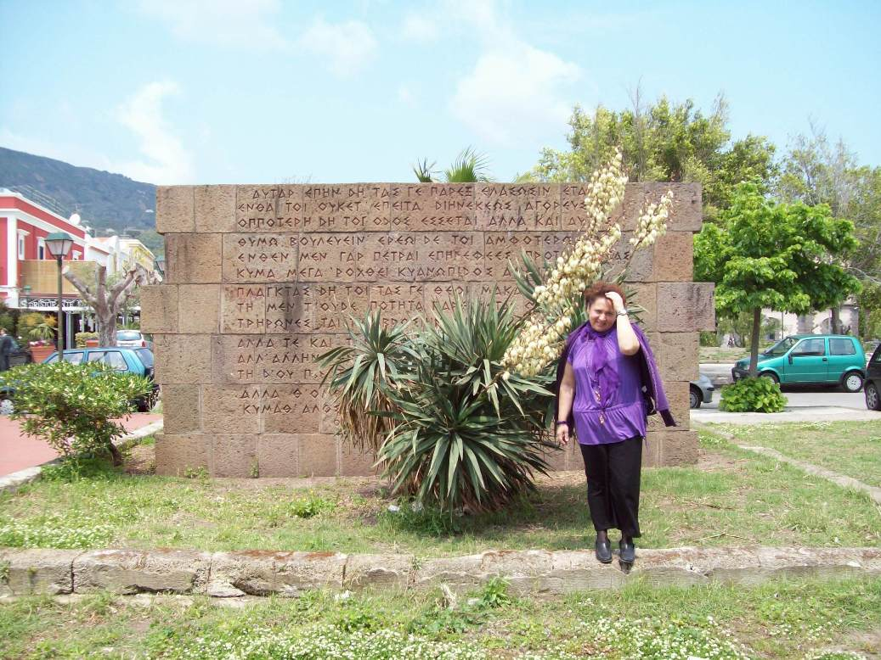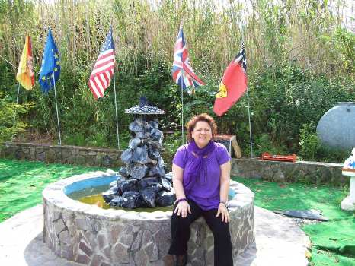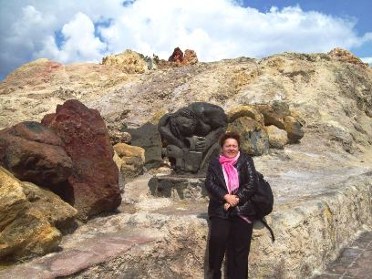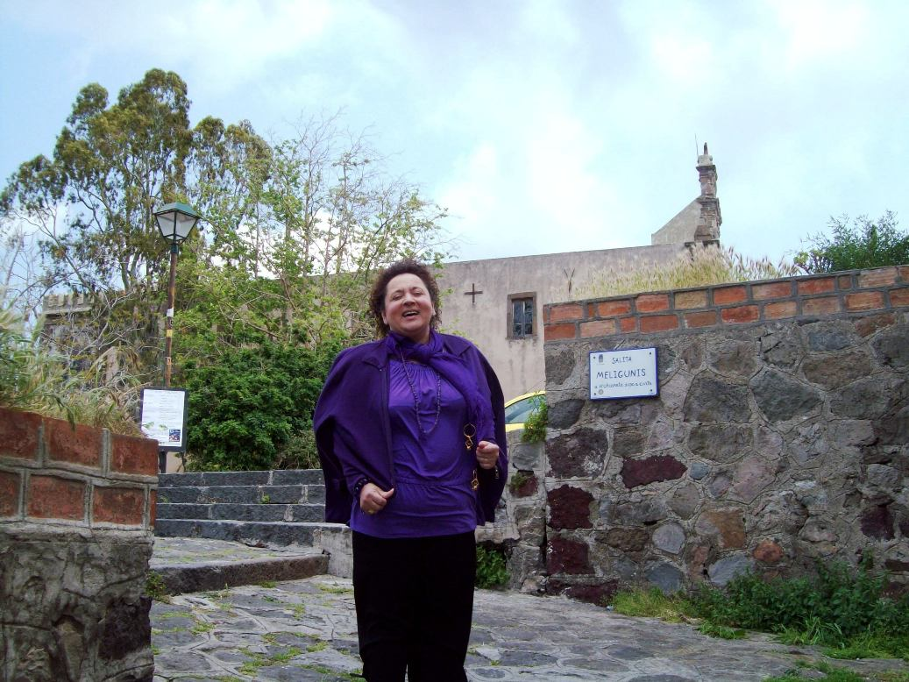
Il contatto avviene per permettere il riequilibrio di qualcosa che in quel momento in equilibrio non è.
Gli episodi karmici, per chi vi è ancora soggetto, hanno come caratteristica principale, e curiosa, quella di ripetersi all’infinito.
Il modo per chiudere finalmente il cerchio, e mettere la parola fine a quell’esperienza che, altrimenti, continuerebbe a ripetersi indefinitamente, è il lasciare andare, il perdono, frutto di consapevolezza e comprensione.
Nel momento in cui comincia ad avvicinarsi il momento della conclusione, l’energia tende ad assumere comunque, una conformazione più intensamente caotica. Come il gran polverone che si alza quando si spazza un pavimento. Da una parte si avverte già il pulito, dall’altra occorre stare ancora attenti a non sporcare o impolverare altre parti della stanza.
L’aiuto della Luce, dei Maestri, di coloro che hanno accettato di “assisterci” dalle altre dimensioni, può essere estremamente opportuno in questi casi, perché può guidare verso una più indolore conclusione della vicenda. Un karma che poteva portare ad una paralisi, potrebbe concludersi con una semplice botta alla gamba, uno che doveva portare ad un incidente grave con la macchina, con un semplice striscio, e così via.
Chi segue la Luce, ed è in contatto con le proprie guide, ha di questi privilegi, che gli derivano dalla possibilità di influire sul karma nelle altre dimensioni, guarendolo, prima che esso scenda e si concluda sul piano fisico.
Ognuno di noi ha karma con miriadi di persone, amici, nemici, con il luogo in cui vive, padrone di casa, inquilino, direttore della banca che ha concesso il mutuo, il posto in cui lavora, colleghi, datore di lavoro, clienti, utenti, etc., etc., e con chiunque si è costretti, per un motivo o per l’altro, a sfiorare nelle varie attività nelle quali si è impegnati.
Questo comprende anche i posti che si visitano, e tutta la gente con la quale si entra in qualsiasi modo in contatto.
Molte volte, in questi casi, si ripetono in maniera similare le esperienze della vita quotidiana. Così, per esempio, il padrone di casa può diventare l’albergatore, e così via.
Ciò serve ai fini di una maggiore comprensione, per addivenire al completamento di una particolare esperienza, permettendo così il riequilibrio di quella parte dell’essere.
Di recente abbiamo avuto l’indicazione di recarci a Vulcano. Sembra che tutte queste isole di “Fuoco” - l’avevamo già visto con Stromboli - siano tutte appannaggio dell’arc. Uriel.
È stato lui infatti, che ci ha seguito per tutto il viaggio.
La sua presenza, proprio perché “infuocata” - ma nel nostro caso, il fuoco è deputato proprio a “bruciare” ciò che non serve più - è sempre portatrice di grande eccitazione.
Il viaggio sembrava organizzato nei minimi termini, con tutti i contatti che ci servivano. Tuttavia, è bastato un piccolissimo fuori programma, per portare in ciò che appariva come un tutto armonico, una grande agitazione e confusione.
È così che funziona il karma, o meglio, lo squilibrio. Esso viene fuori proprio grazie al “fuori programma”, ma solo per richiedere la soluzione, e, nella compensazione, il riequilibrio.
Gli obiettivi del viaggio a Vulcano, e Lipari, come abbiamo visto dopo, erano comunque anche altri. E sono stati stupendamente raggiunti. Contatti con luogo, persone, rinnovo di energie, contributi alla nascita di “oasi”.
Abbiamo girato in lungo e largo le due isole, godendo di tutte le loro bellezze.
Vulcano ci ha mostrato il suo lato selvaggio, oltre a quello “purificatorio”, con fanghi e benessere, e il suo moderno tempio degli Angeli.
Lipari, la cui energia è affidata a Bartolomeo, a me conosciuto, ha rivelato dal suo canto, la sua aria briosa, che non gli impedisce di ospitare uno splendido centro della pace, retto dall’energia dell’ossidiana, insieme alle terme di Calogero, che hanno permesso nel caso, un ulteriore reintegro dell’Energia di (S.) Calogero in NeelSole.

Un Infinito Abbraccio
di Luce e Amore

¹Rohar/NeelSole parte dalla consapevolezza che la ricerca, l’ascensione, il percorso autorealizzativo, è solo un viaggio dall’io “esteriore” (sé individuale / espressione / manifestazione) all’io interiore (Sé). Un viaggio che può essere compiuto solo da se stessi. Qualsiasi maestro, guru, non può sostituirsi a noi, e compiere il viaggio in vece nostra. E la credenza opposta, che lascerebbe tutto nelle mani di un guru, in un’ottica di pseudo-abbandono che non tocca però l’ego, può anche generare confusione, o addirittura portare fuori strada.
Qualsiasi indicazione è offerta pertanto come semplice spunto, come esperienza, come ulteriore punto di osservazione, senza l’esigenza di scavalcare o sostituirsi a ciò che effettivamente detta il proprio cuore nel pieno silenzio della propria anima.
Per tale motivazione, questo contributo deve essere visto come una semplice condivisione, nell’innocuo desiderio di passare in qualche modo il tempo che ci divide dal totale reintegro in noi stessi. La stessa cosa dicasi del gruppo, che, nella condivisione di intenti e obiettivi, e nell’ambito di un delicato ed equilibrato dare-avere, rappresenta un modo per rendere il viaggio il più allegro, piacevole e comodo possibile.

